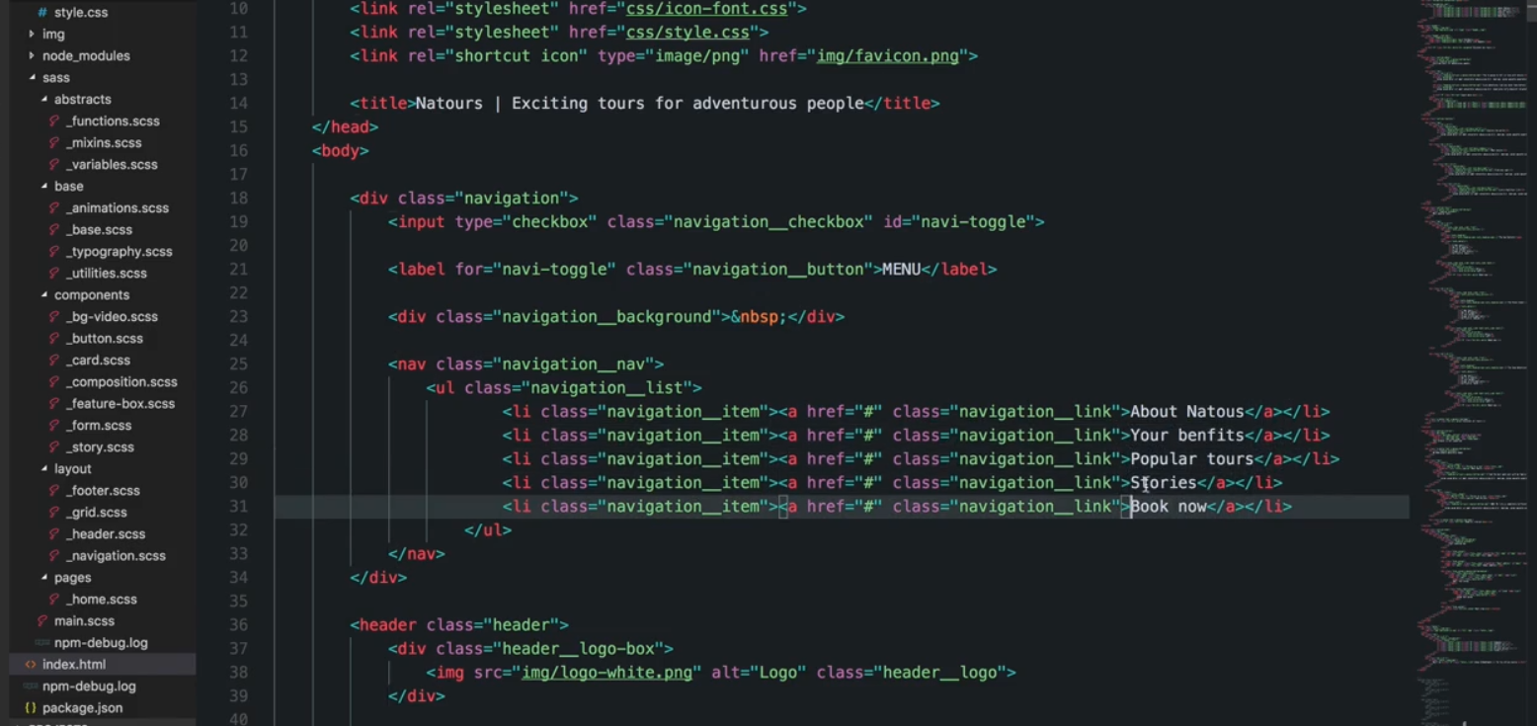

Tạo navigation ngay đầu trang (sau header)

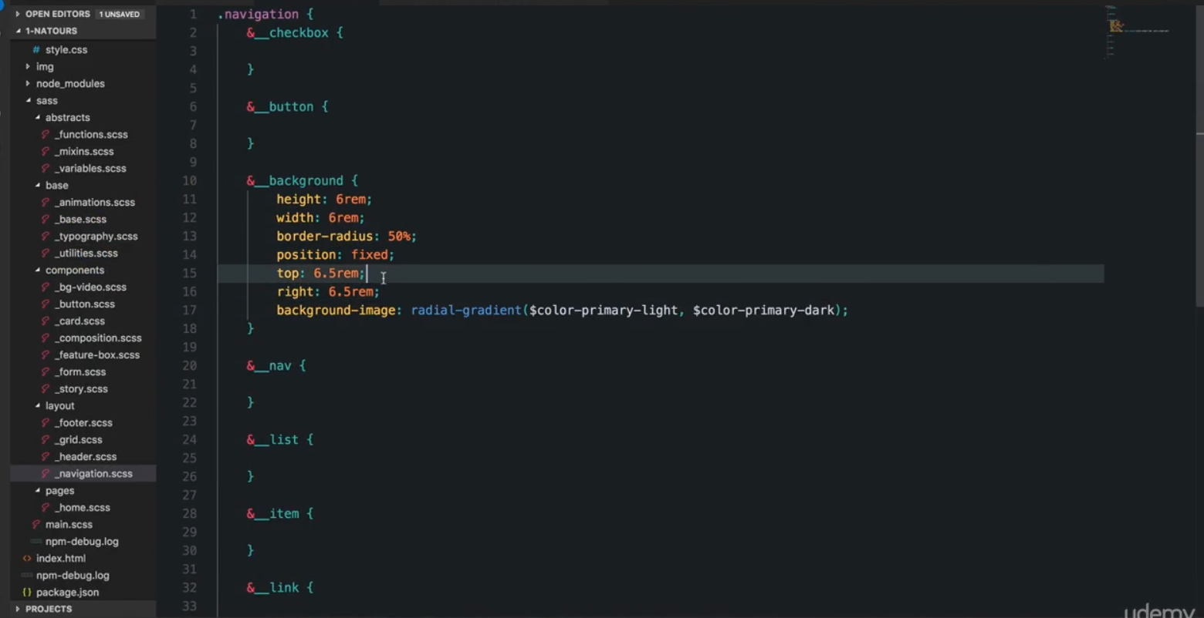

Đối tượng bacground chính là vòng tròn điều hướng

Position: fixed để cuồn thì nó vẫn đi theo

Top,right để định vị trên màn hình

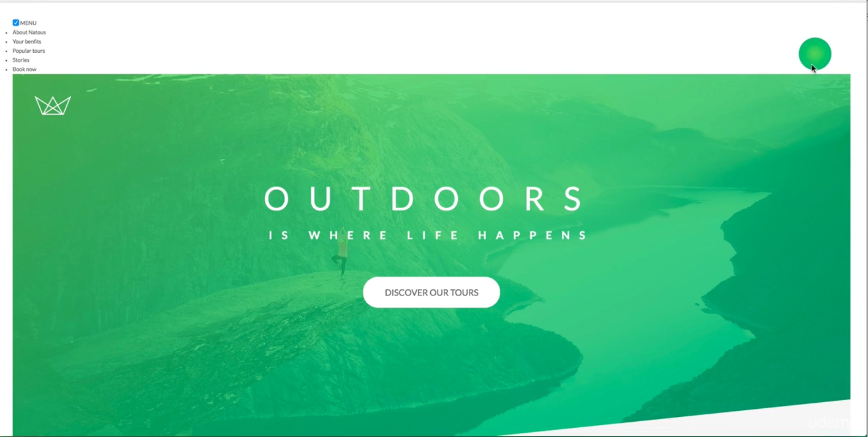

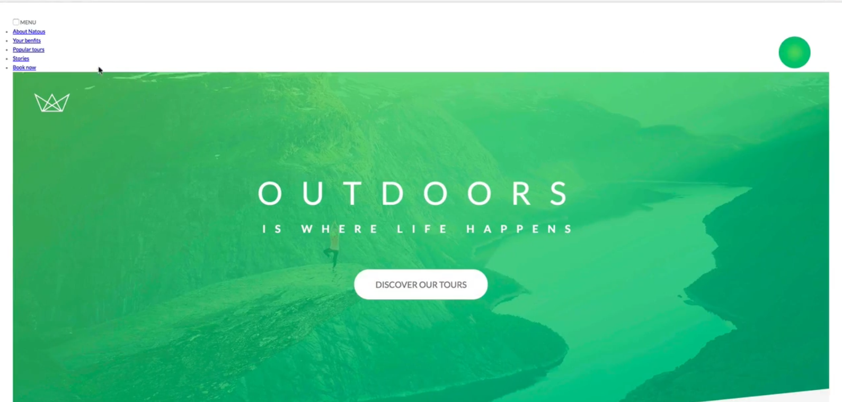

Thêm z-index vào

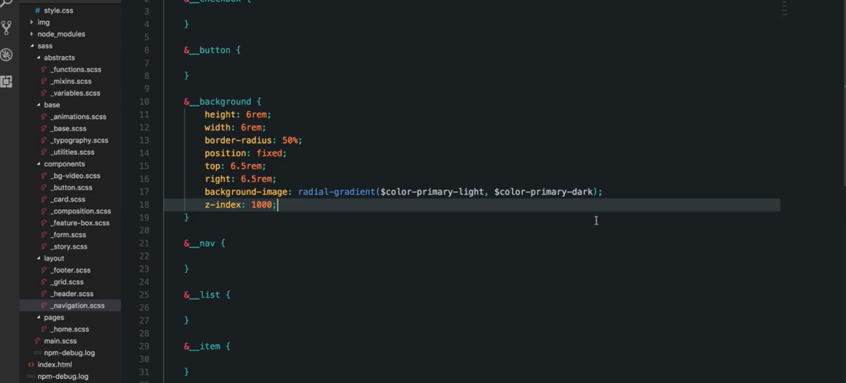

Cái này là style cho phần background

Lúc đầu nó chỉ là nút tròn bị ẩn trong button

z-index để nút luôn nổi trên cùng

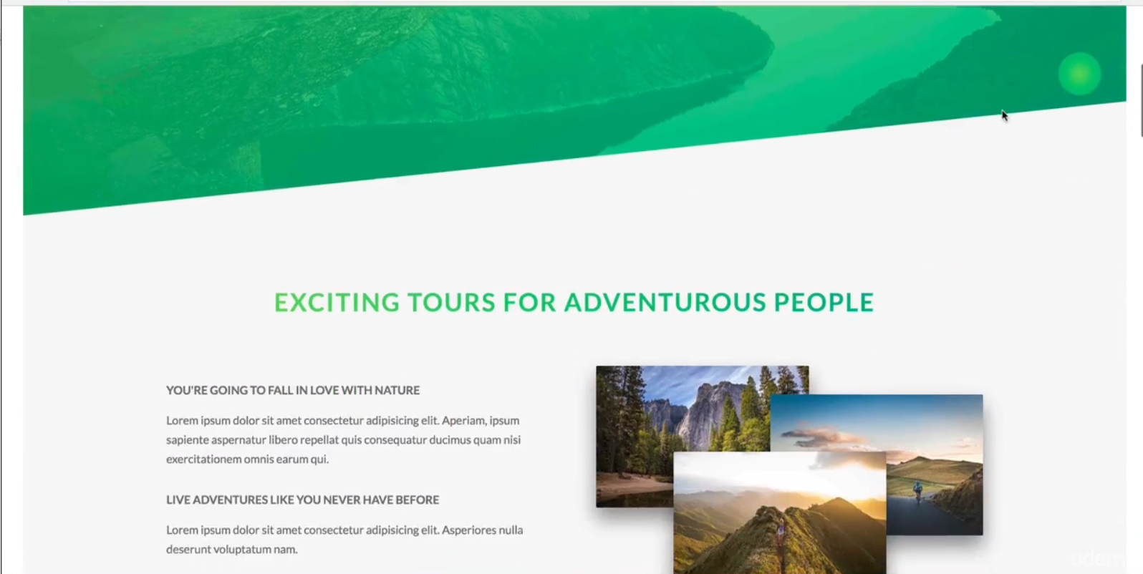

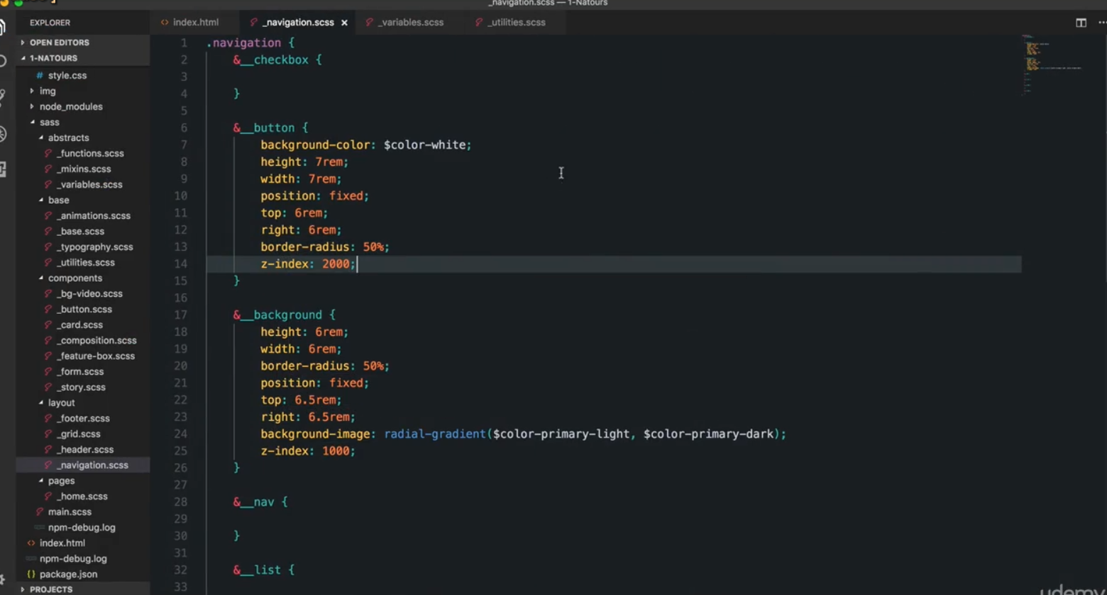

Style cho button

Button sẽ lớn hơn và che bacground

Đồng thời cùng vị trí với bacground để che background

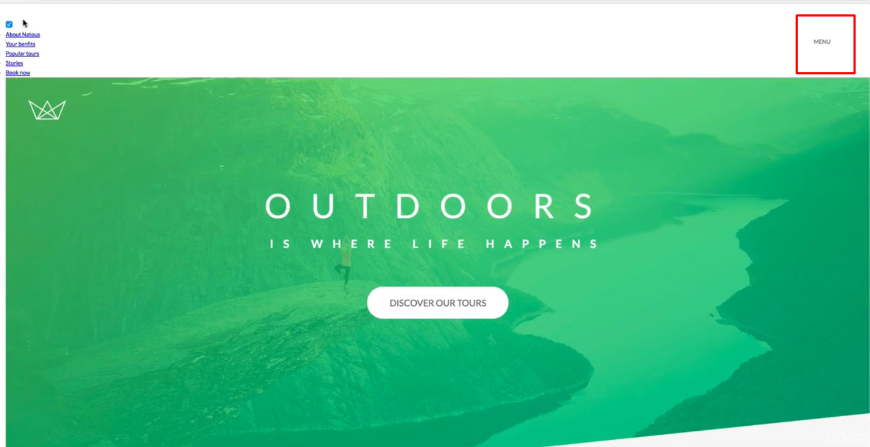

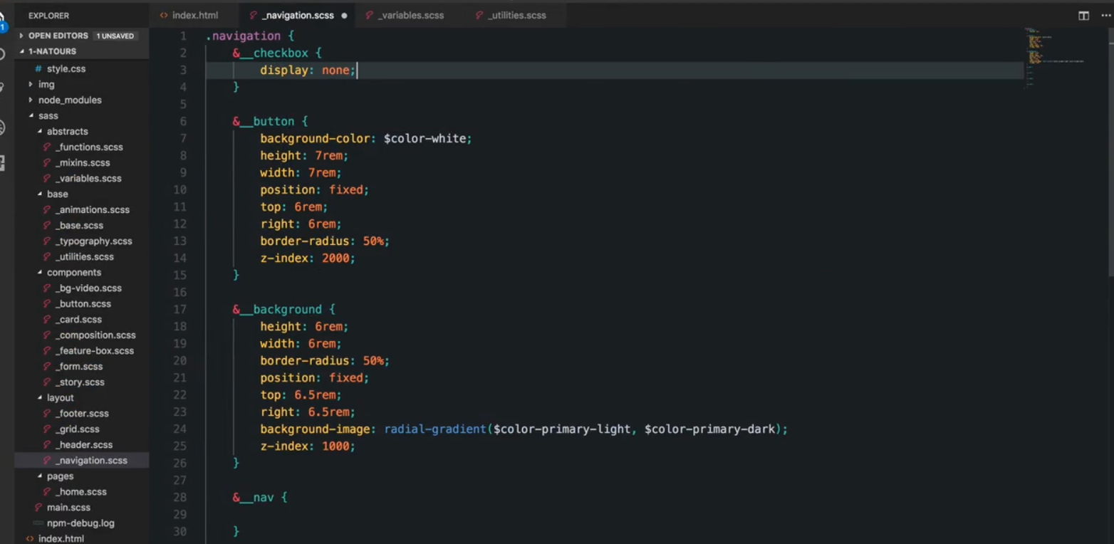

ẩn cái nút check box đi

check box ở đây dùng để biết với :check

khi check thì hiển thị nav

ko check thì ko hiển thị nav

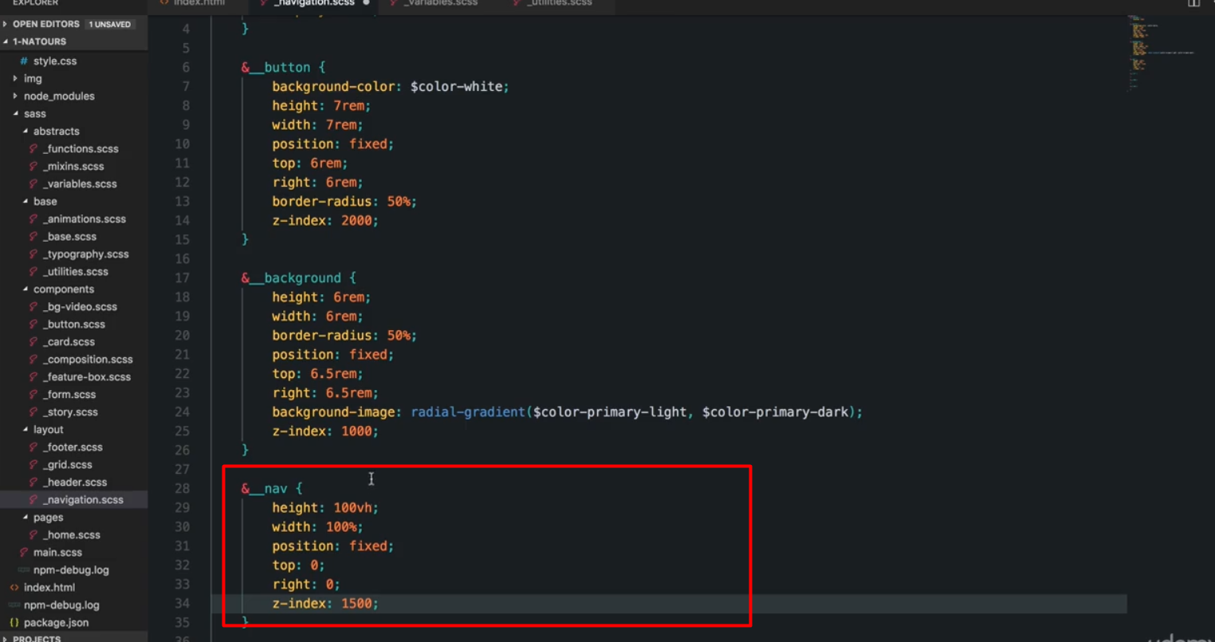

Thanh nav có zindex lớn hơn bacground nhưng nhỏ hơn button

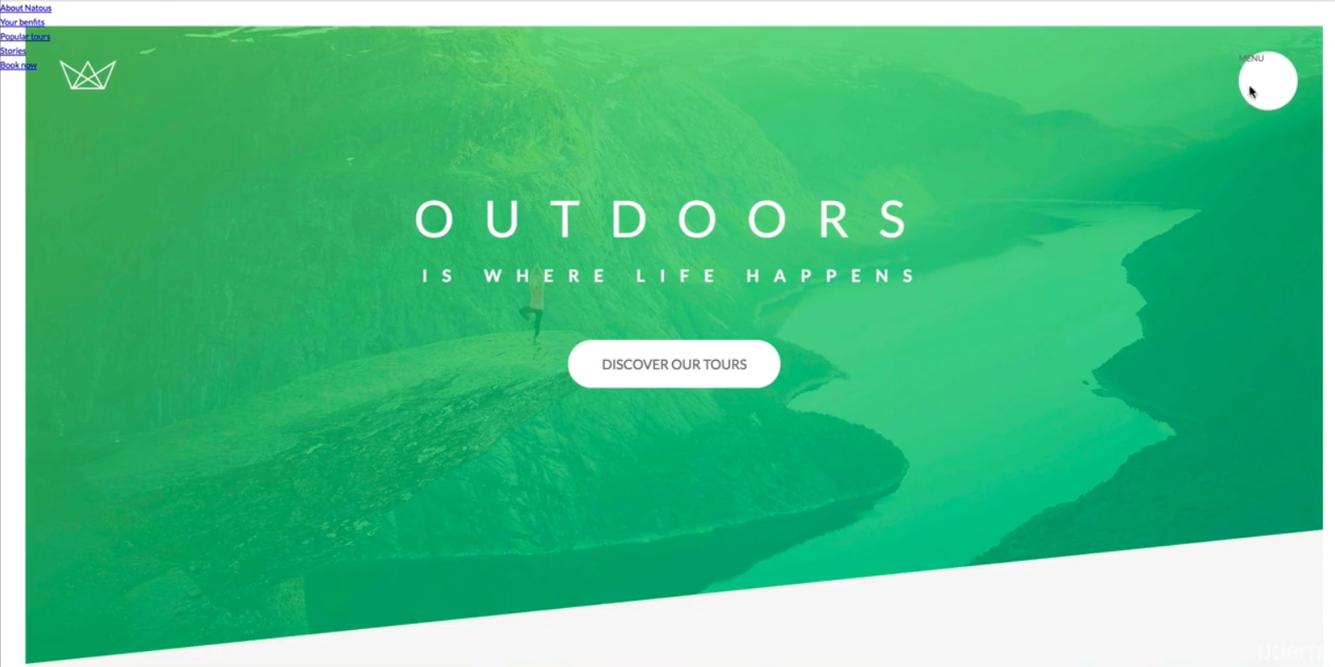

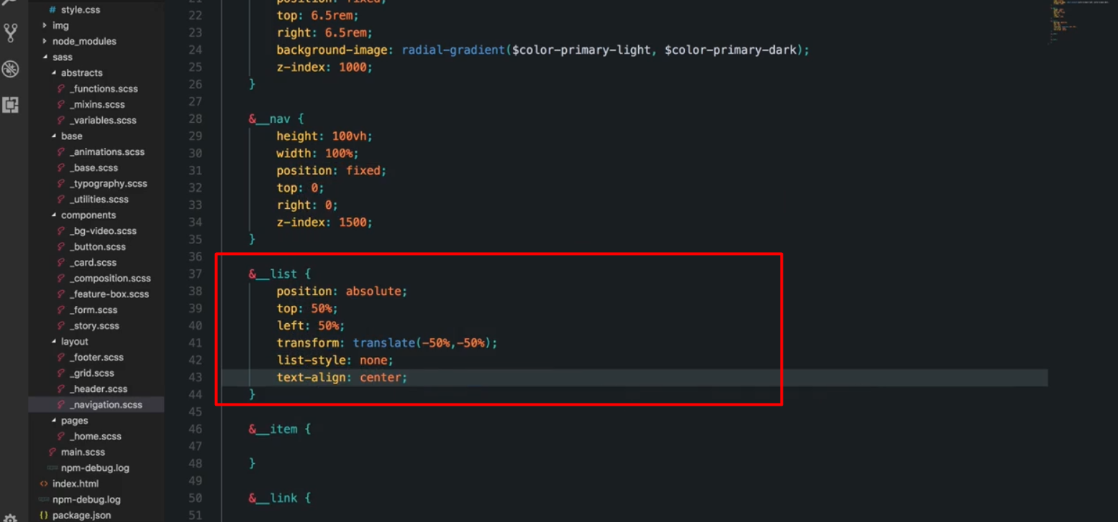

Đưa ul ra center

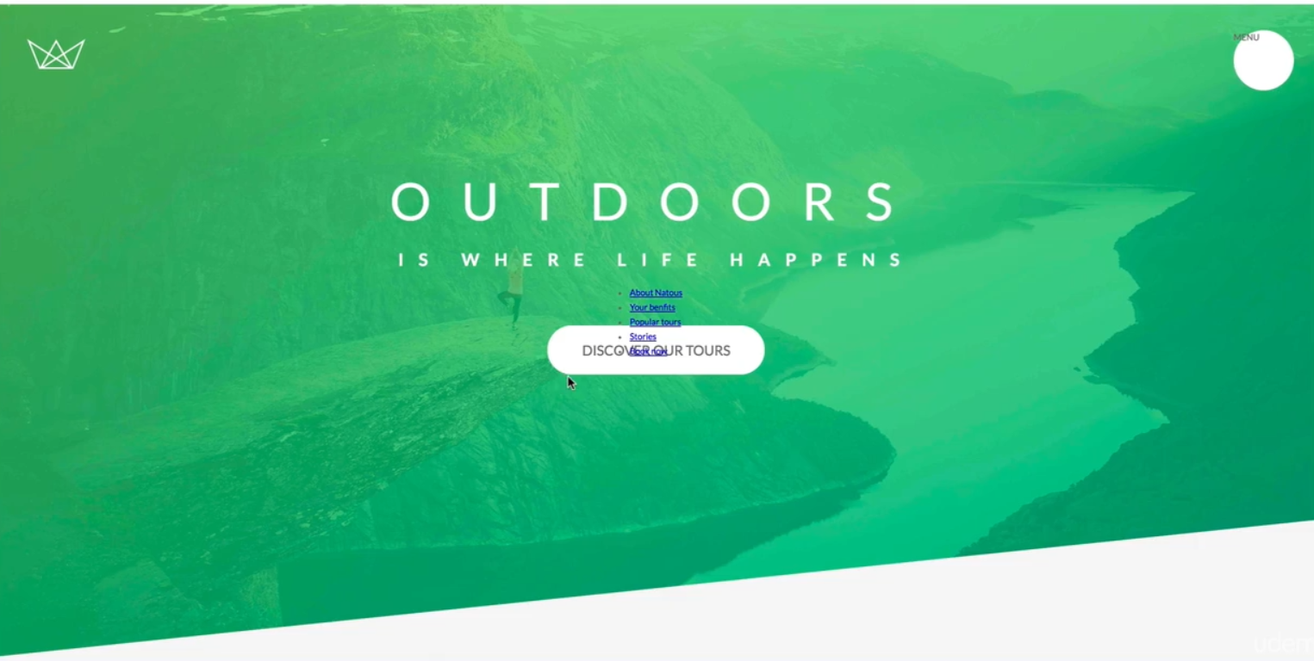

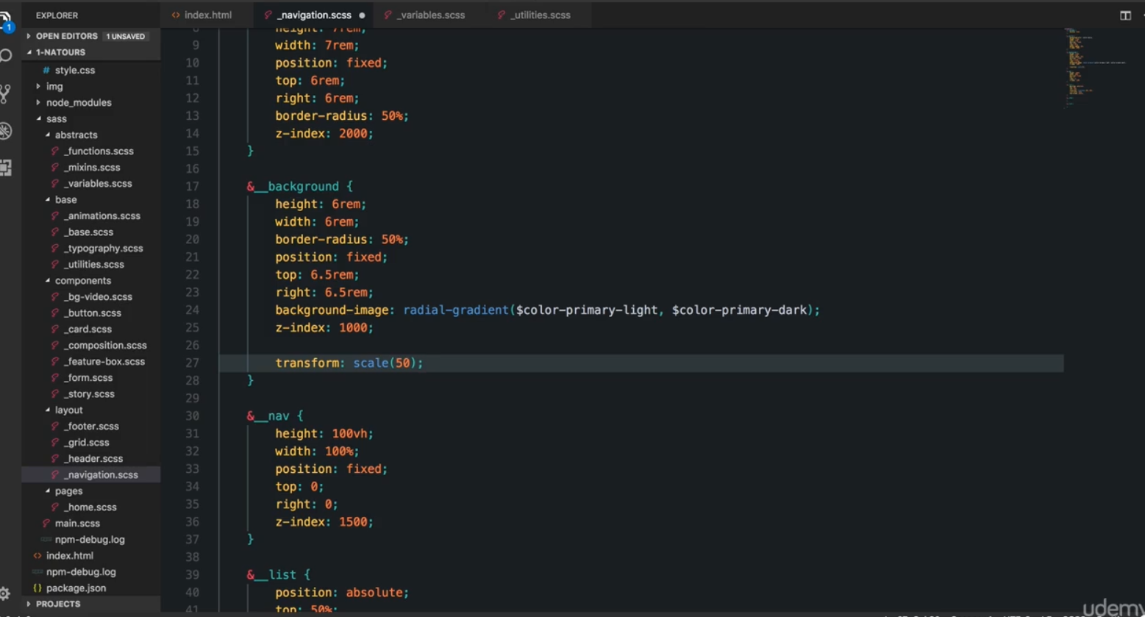

Để background bao phủ hết để xem

Dùng scale nên nhìn như nó đi tư hình tròng ra nếu thêm animation

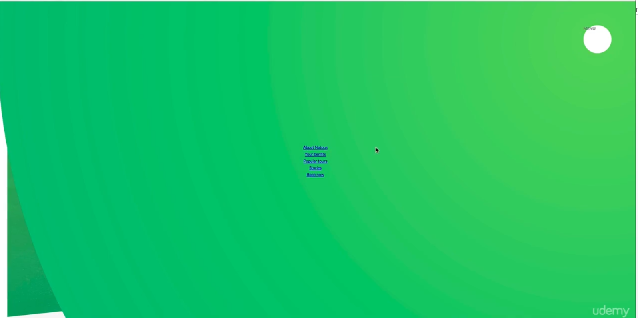

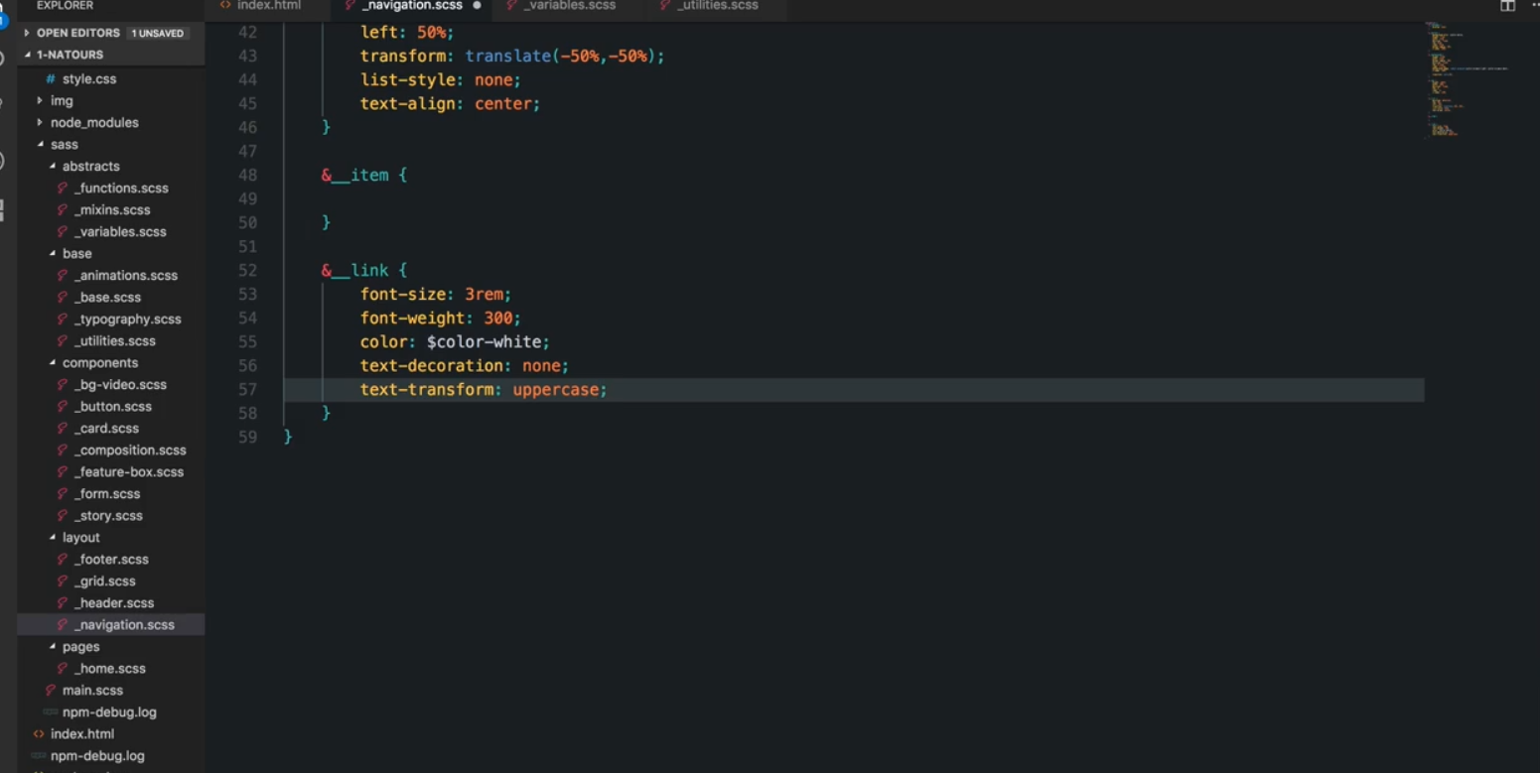

Style thẻ a

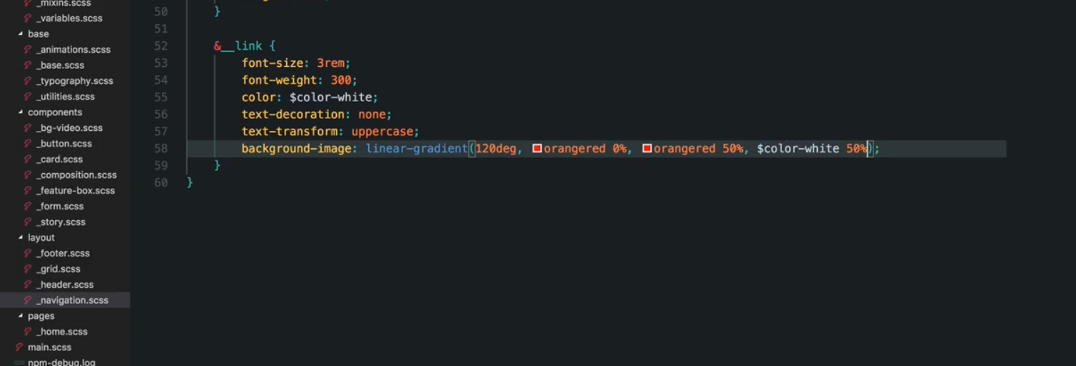



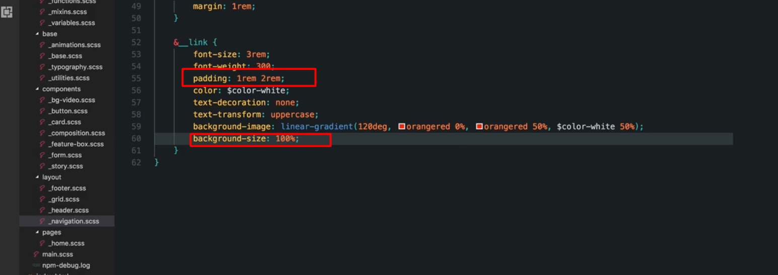

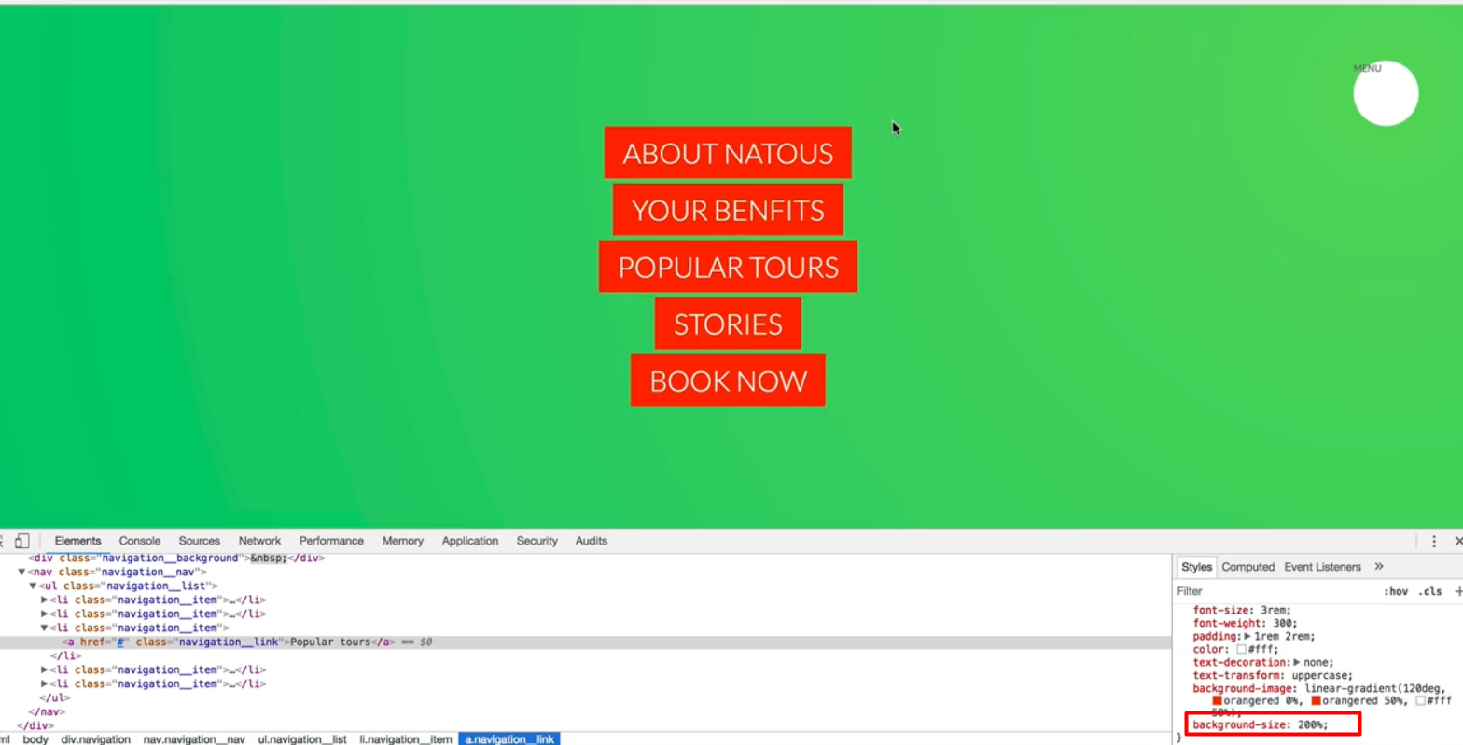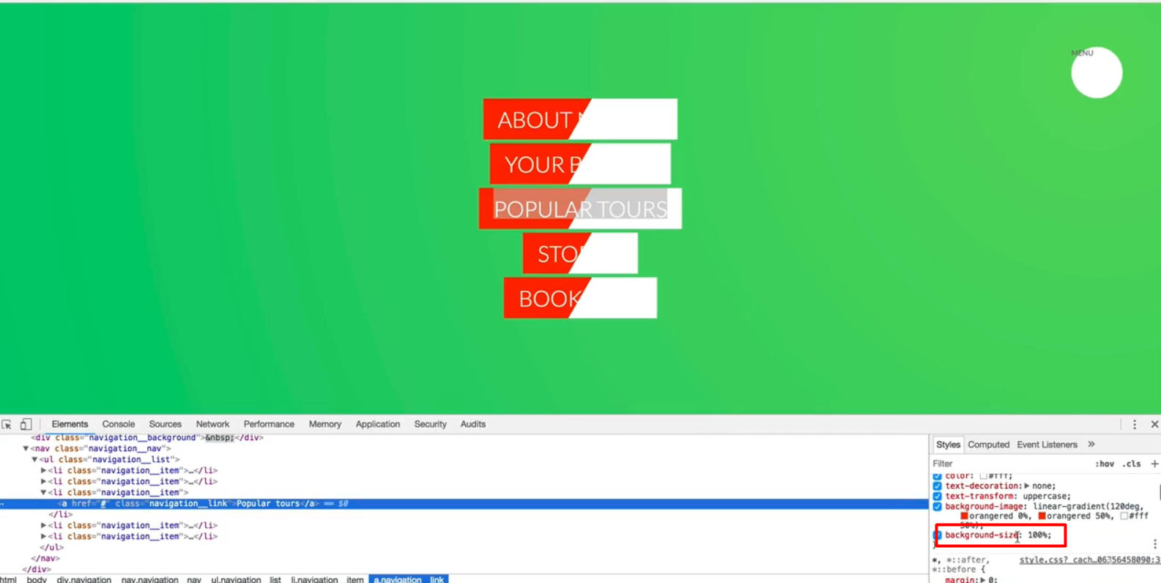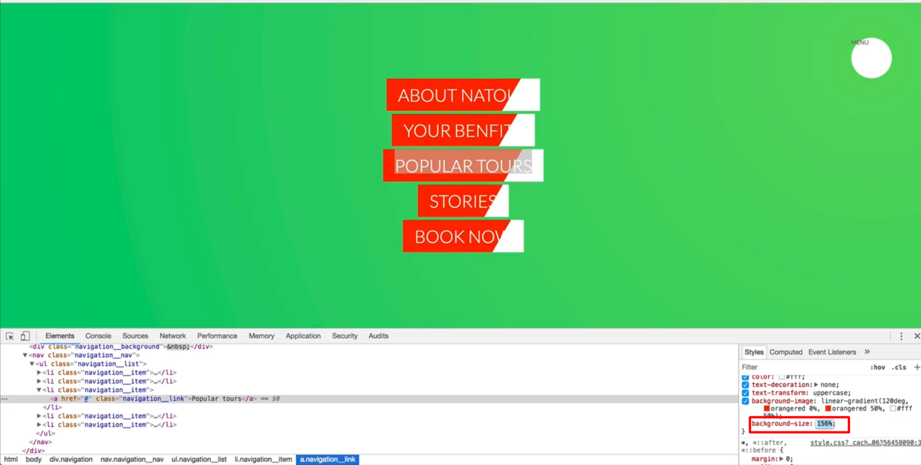

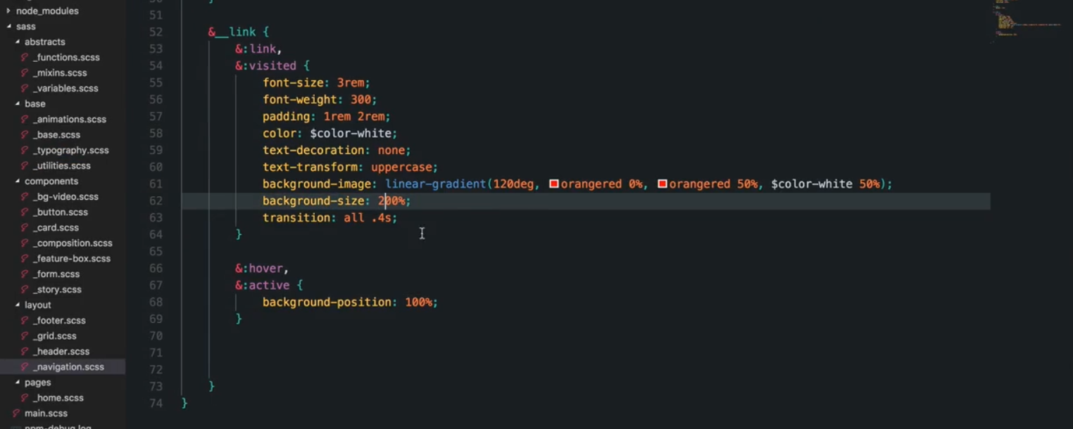

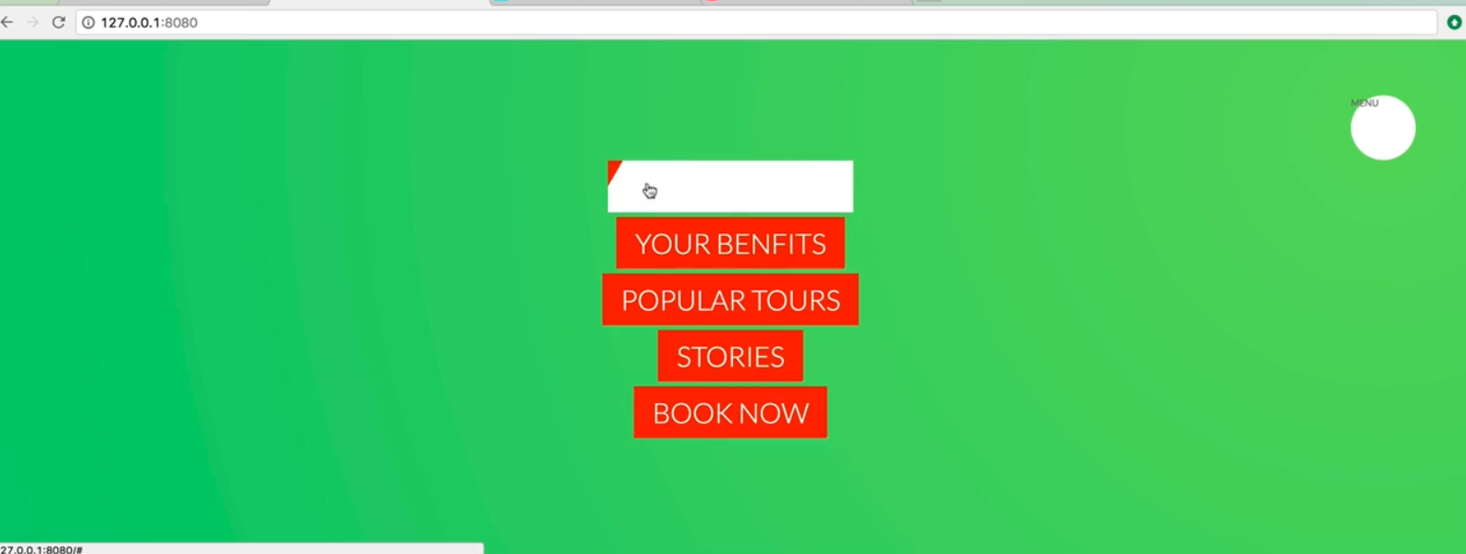

Hover vào màn trắng chạy qua

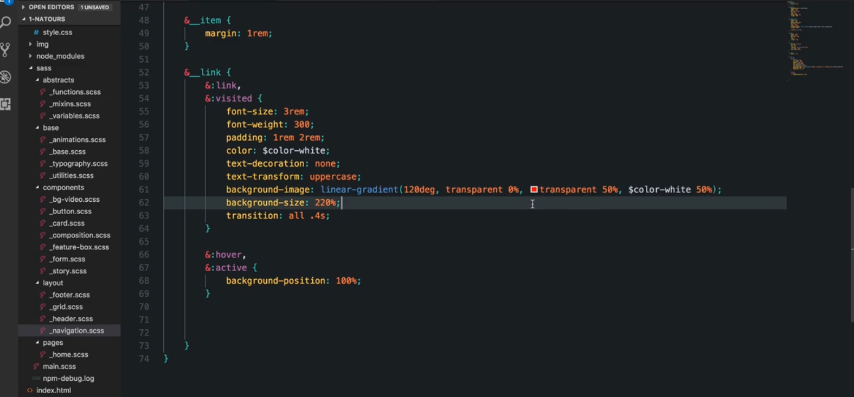

Đưa màu qua transparent

Size: 220%

Background là phần màu trắng vì màu cam đã bị ẩn

Background size là size của background

Khi đưa background-position 100% vào thì nó cover toàn bộ

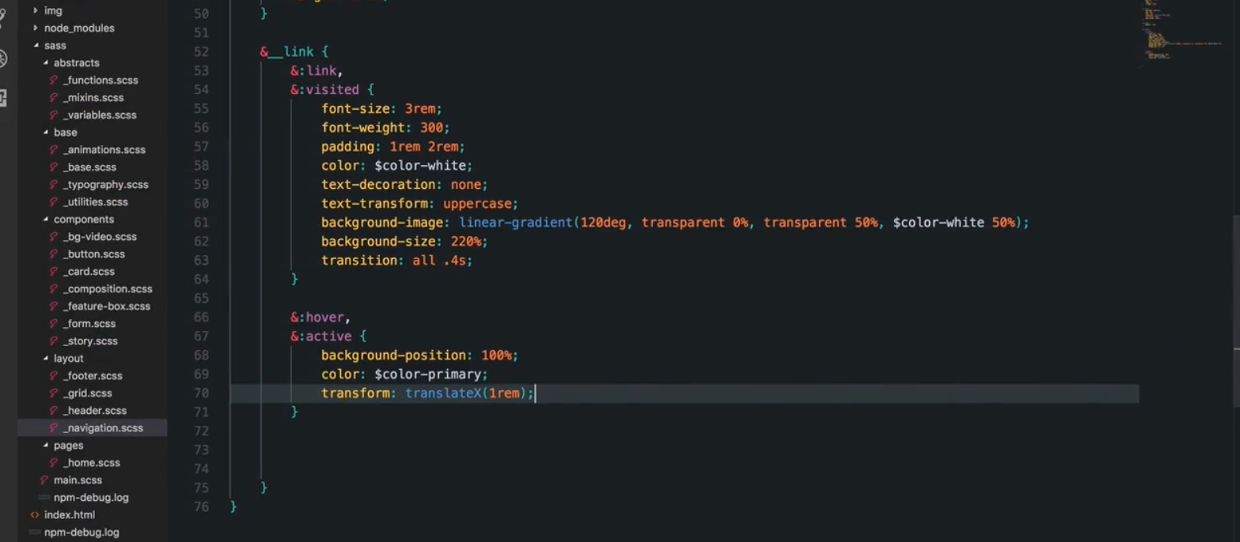

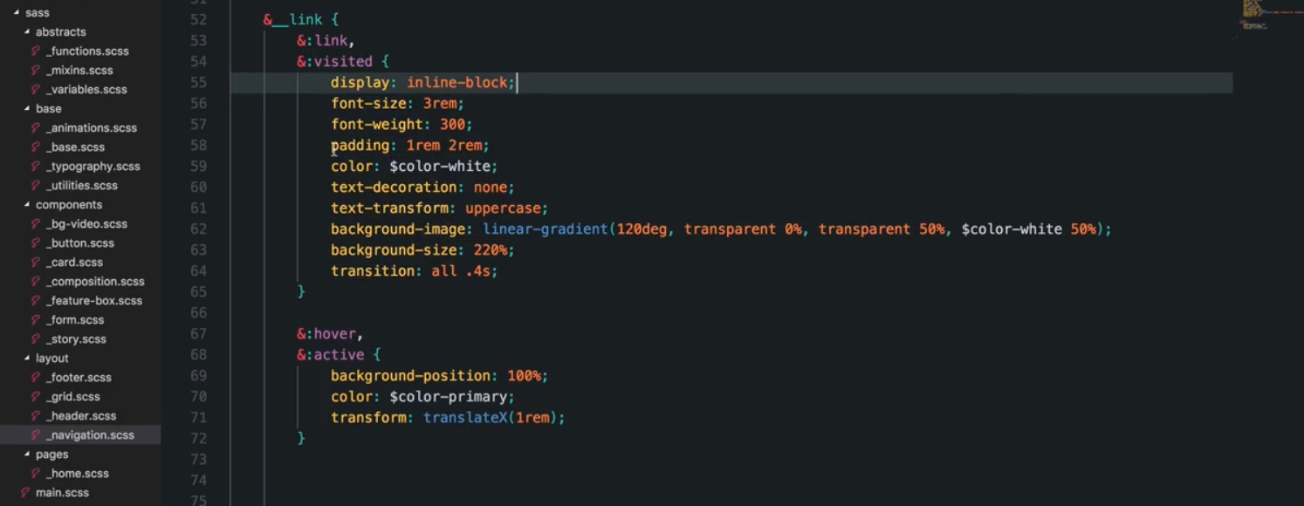

Inline block mới có padding và di chuyển đk

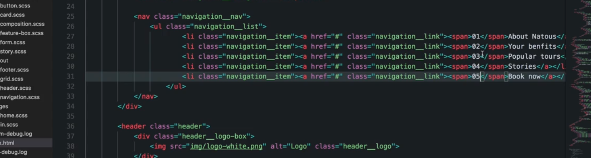

Thêm số vào

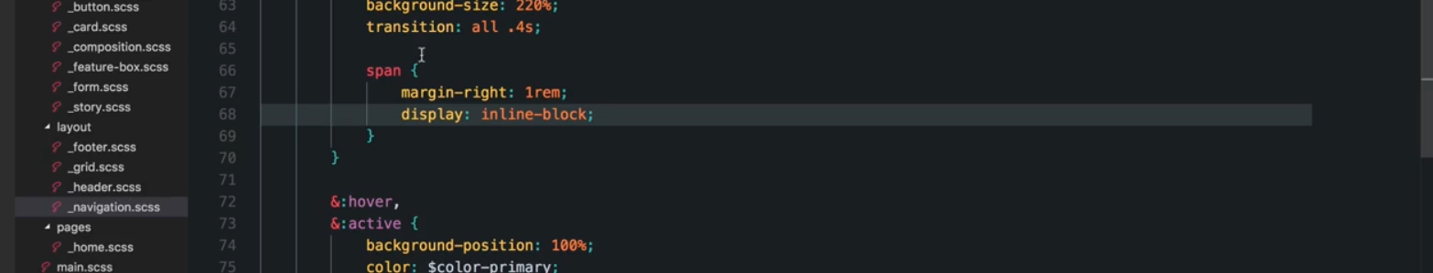

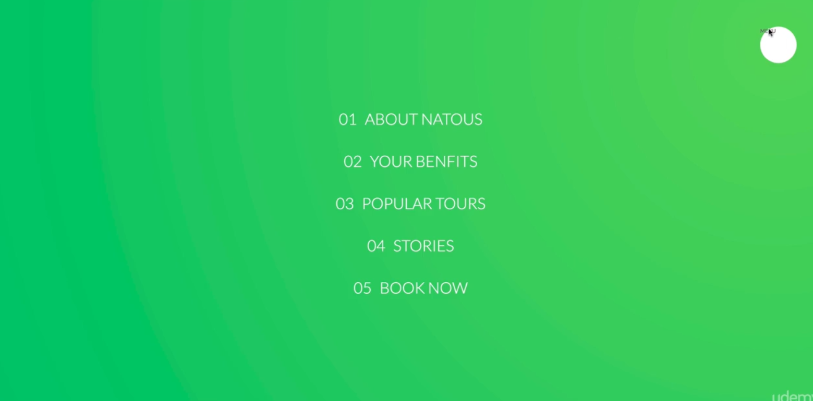

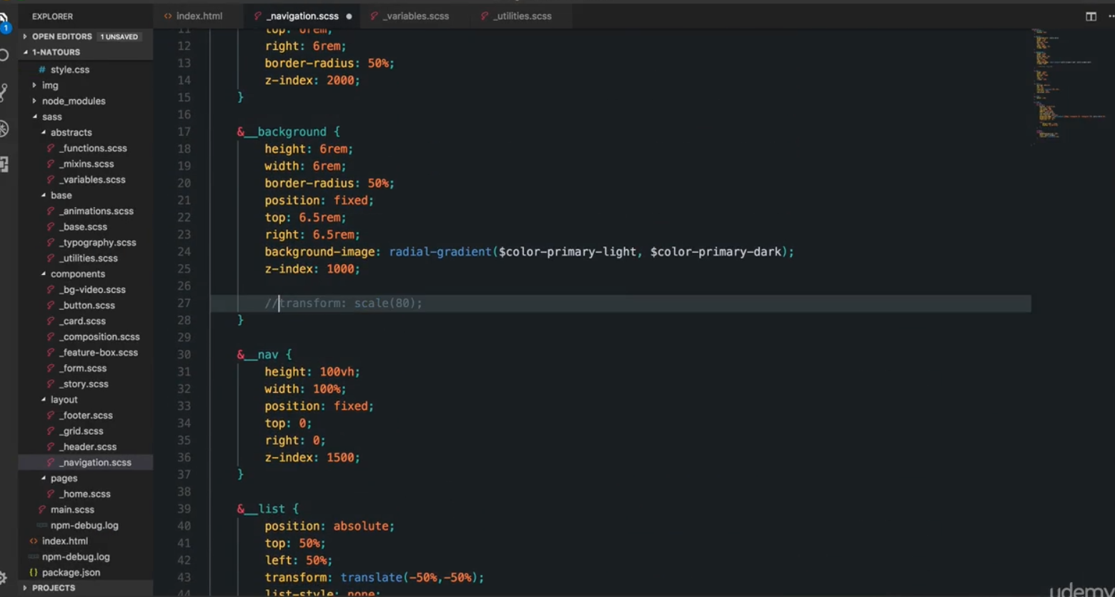

ẩn back ground

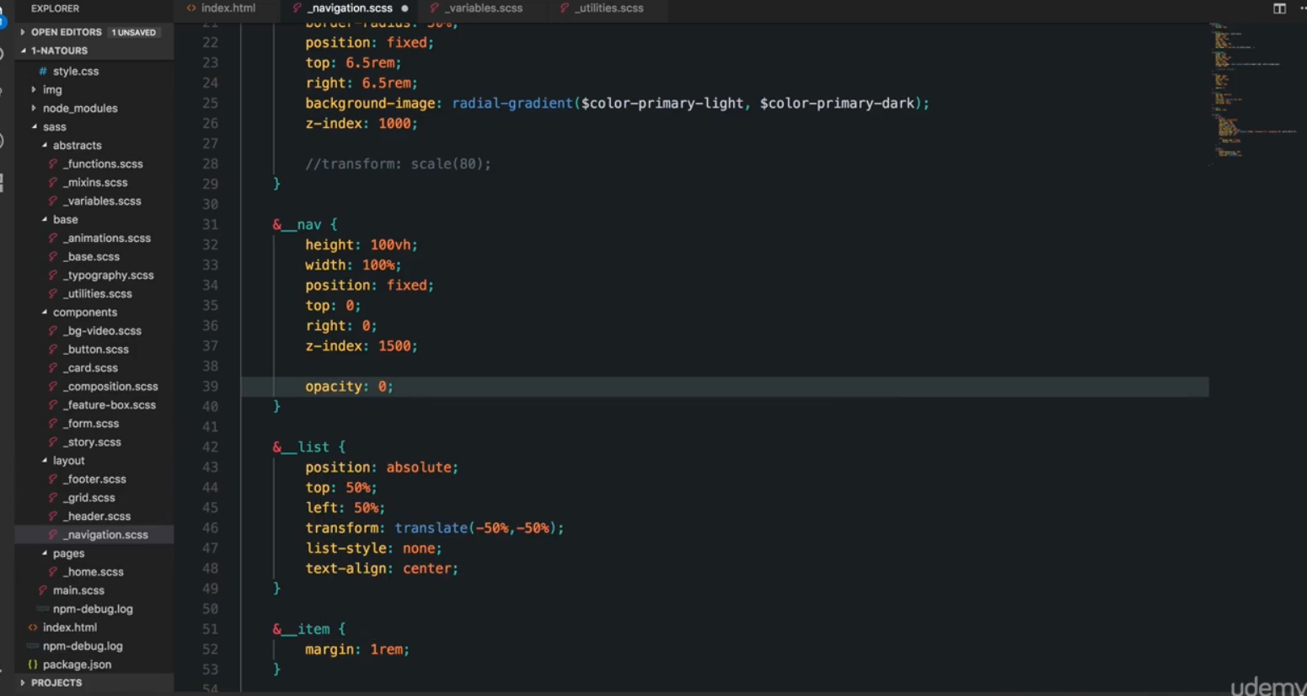

ẩn nav

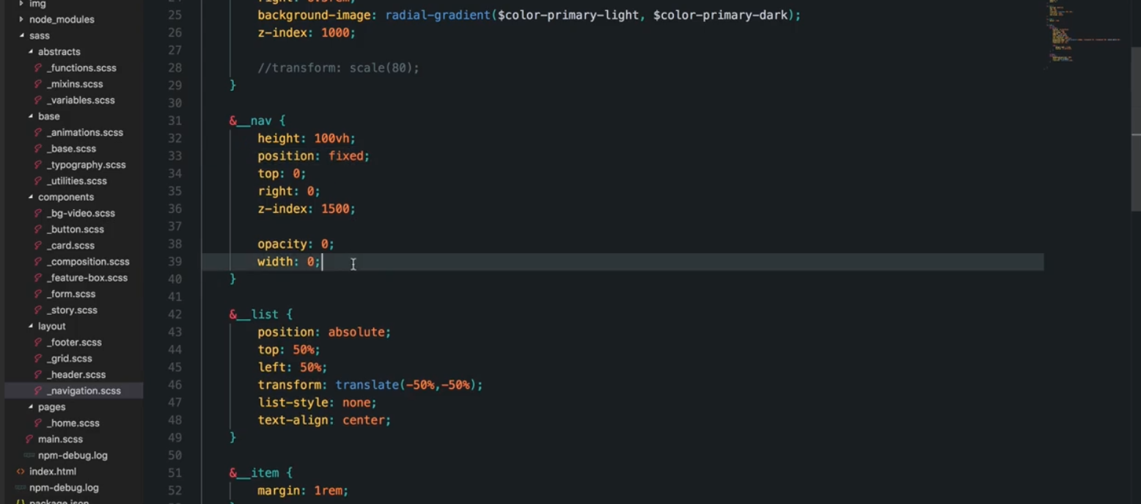

Opacity 0 nó không hiển thị nhưng vẫn nằm ở đó, click vào link vẫn được

* Đưa width về 0

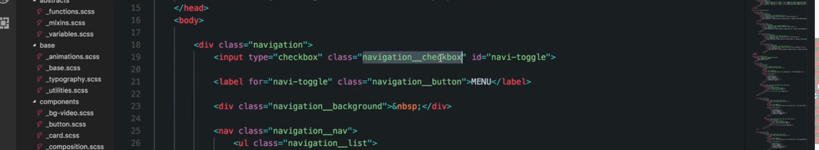

Hit label, check box become check -> hiện navigation

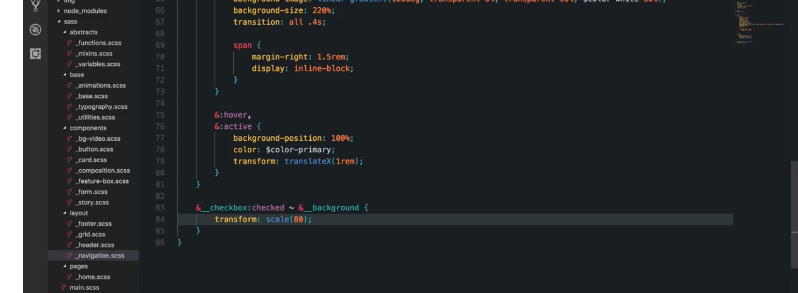

Với background

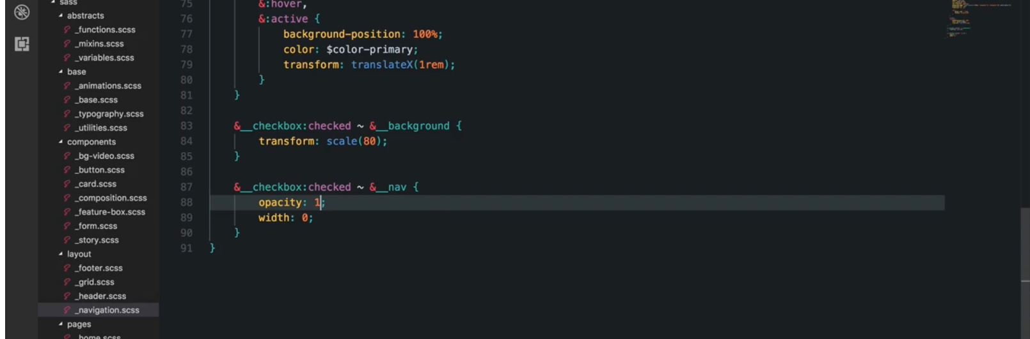

Tương tự với navigation

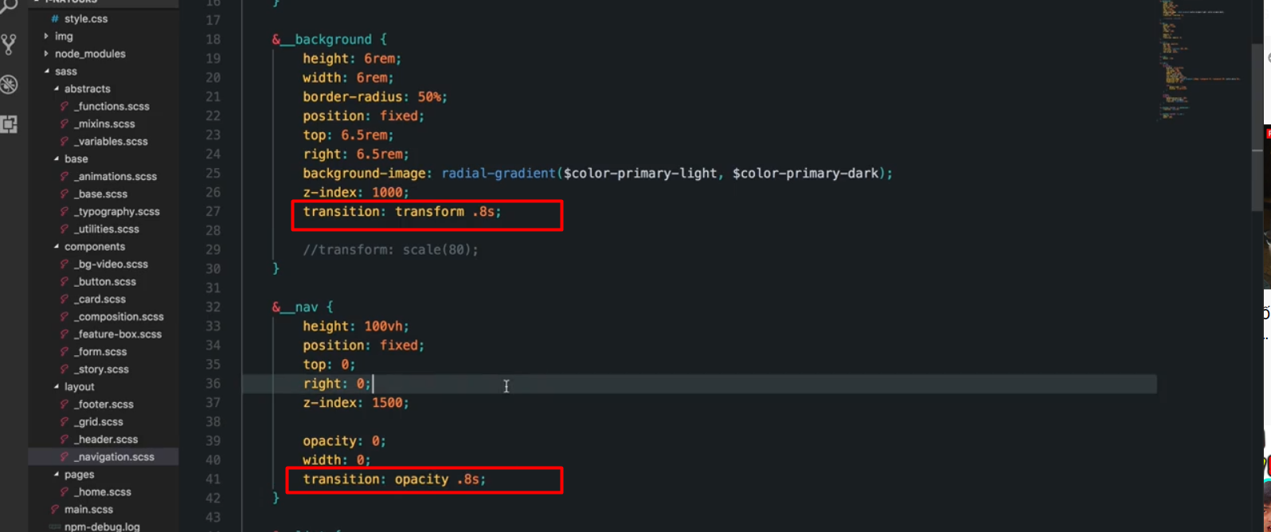

Cái muốn trasition là transform nên đưa vào class gốc

Tuy nhiên ở nav chỉ muốn trasition opacity nên đưa transition một lần nữa vào nav thì trans này sẽ ghi đè lên

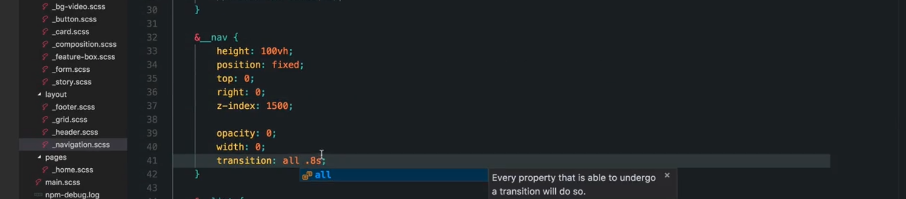

Cần animate cả width

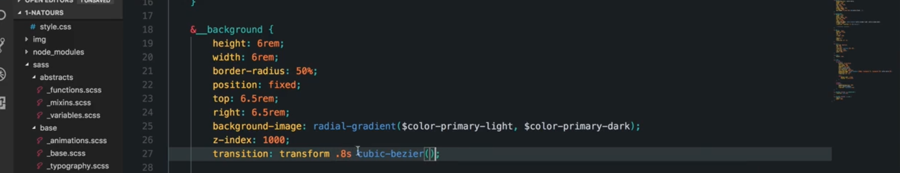

Dùng cubic-bezier thay cho ease in, ease-out

<https://easings.net/>

<https://cubic-bezier.com/>

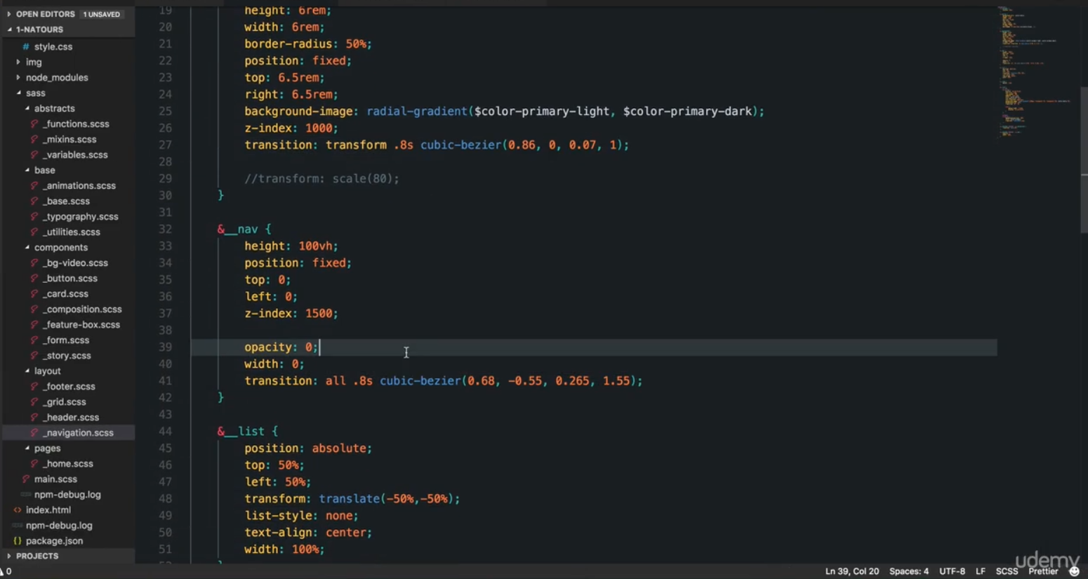

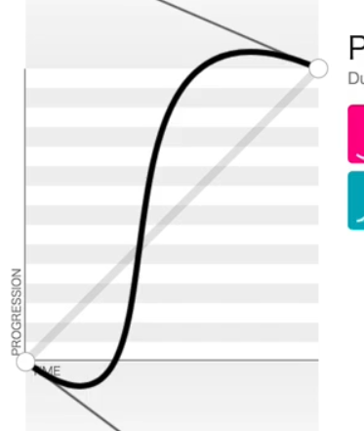curve đi ra ngoài trục

* Sẻ width 110%

Tạo nút navigation

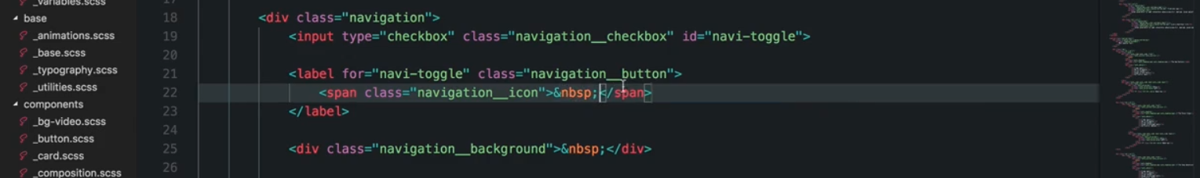

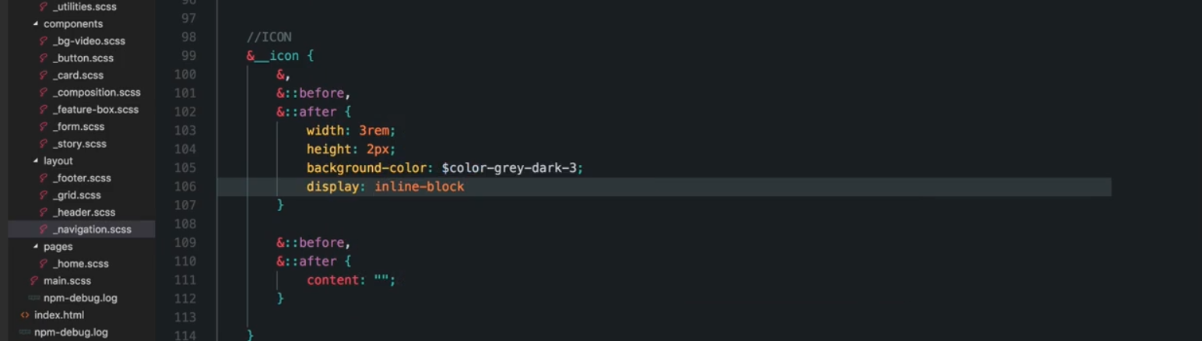

&, before, after, mỗi cái tạo ra một hàng

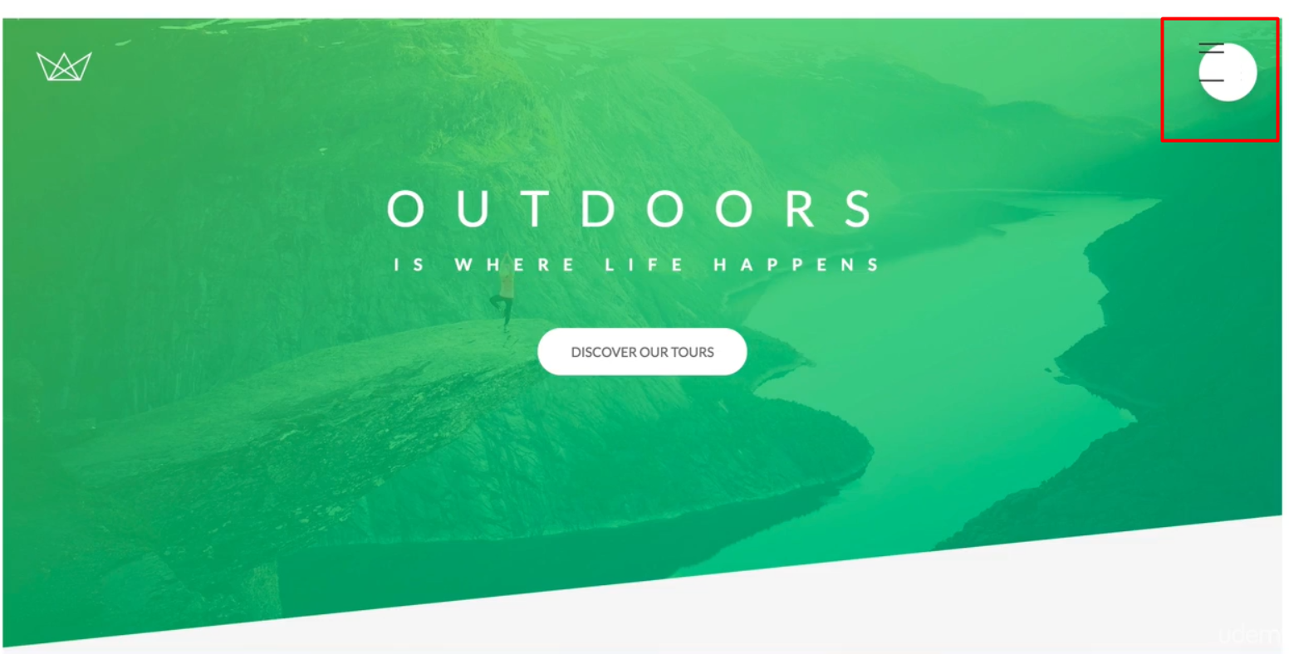

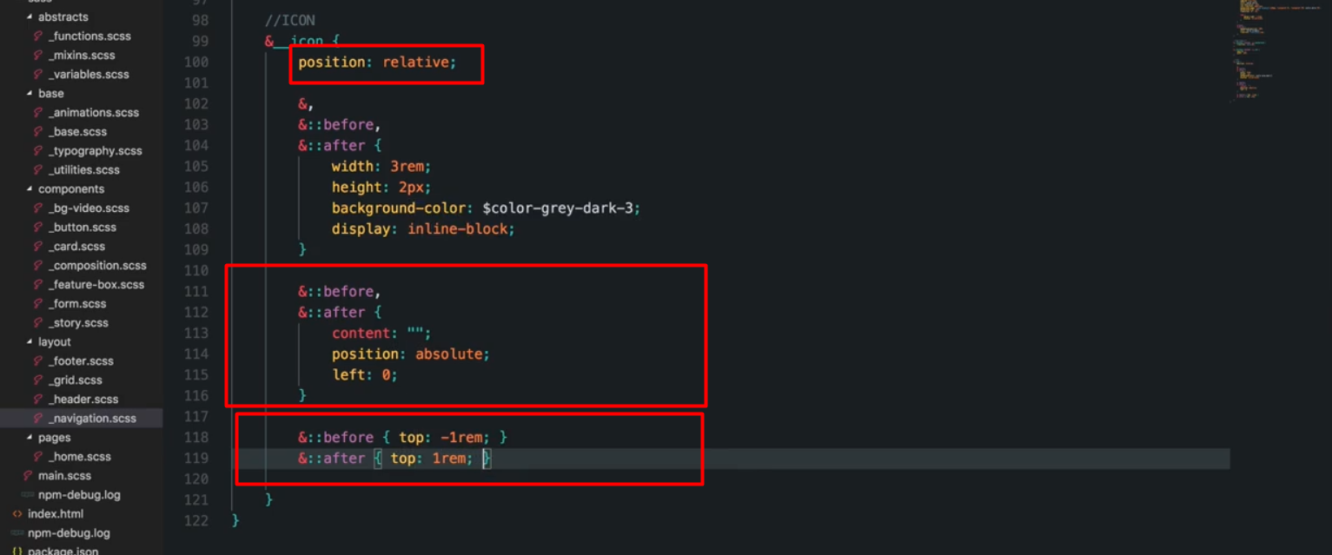

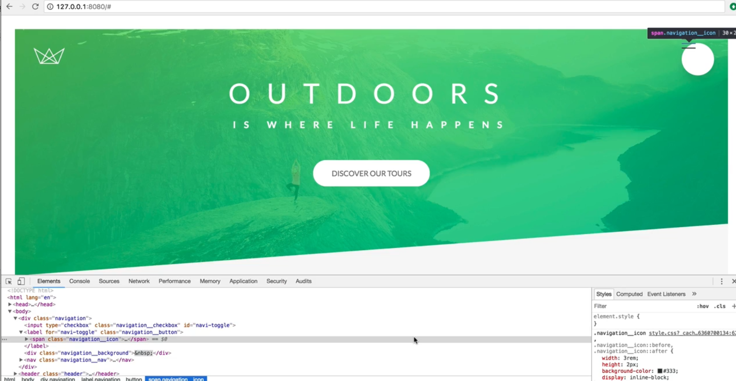

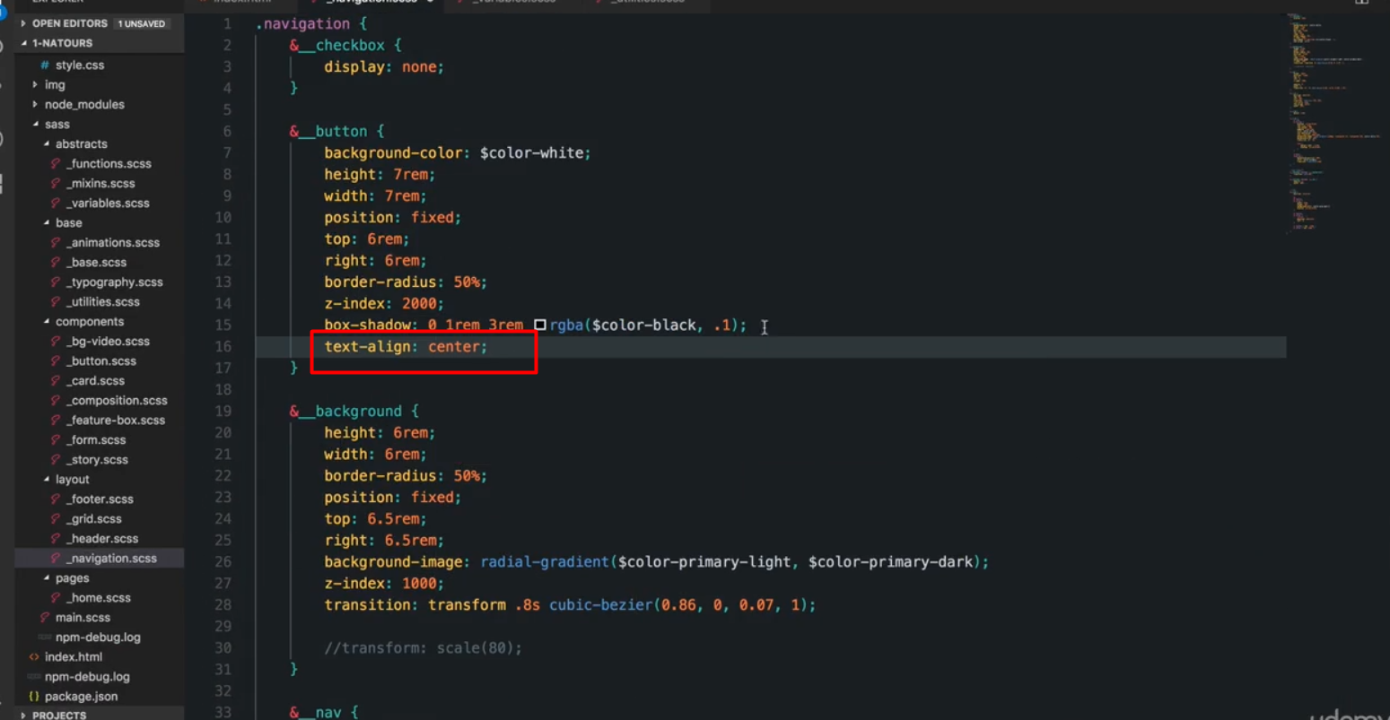

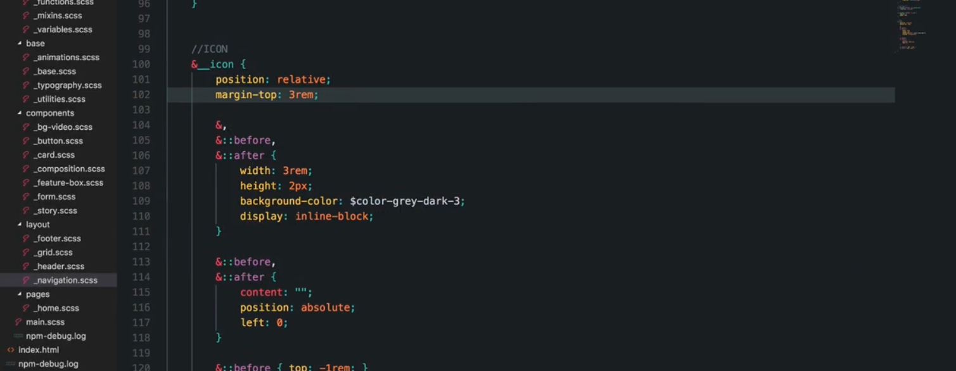

Text-align để đưa vào giữa theo chiều ngang

Margin top để đưa vào giữa theo chiều dọc

